
608.szám
KREATÍV EURÓPA HÍRLEVÉL - KULTÚRA | 2016. április 28.

A Kreatív Európa Iroda ingyenes elektronikus hírlevele

Amennyiben a hírlevél szövege ebben az e-mailben nem olvasható, kérjük, kattintson ide a HTML-változat elolvasásához
1. KULTURÁLIS HÍREK AZ EU-BÓL
• 1.1 Európai Örökség cím
2. KULTURÁLIS CÉLÚ PÁLYÁZATOK
• 2.1 Let’s Colour falfelületfestő pályázat
• 2.2 Csakoda! - pályázat
• 2.3 A munka világa VII. - fotópályázat
• 2.4 Az NKA pályázata fotóművészeti szakmai programokra
• 2.5 Az NKA pályázata komolyzenei programok támogatására
• 2.6 MACIARC - óriásplakát-pályázat
• 2.7 Pályázat az Artraker Díjra
• 2.8 V. Egri József Nemzetközi Ifjúsági Filmpályázat
• 2.9 Egy nekem kedves táj - fotó- és filmpályázat
• 2.10 Pályázat a N.I.C.E. díjára
• 2.11 Magyarok vitézsége - rajzpályázat
• 2.12 Pályázat versmondó versenyre
• 2.13 Muzsikál az erdő - gyermekrajz pályázat
• 2.14 Csillaglegenda - szövegíró pályázat
• 2.15 Muzsikál az erdő - fotópályázat
• 2.16 A tudomány is lehet szép! - alkotópályázat
• 2.17 Muzsikál az erdő - képzőművészeti pályázat
• 2.18 ÁlomSzülinap - kreatív pályázat
• 2.19 Muzsikál az erdő - irodalmi pályázat
3. ÁLLÁSLEHETŐSÉGEK
• 3.1 Művészeti igazgatót keresnek Ausztriába
4. KONFERENCIÁK, KÉPZÉSEK, WORKSHOPOK
• 4.1 Garázsband Fesztivál
• 4.2 Kulturális oktatási konferencia Bordeaux-ban
5. ÖSZTÖNDÍJAK
• 5.1 art&science@ESA - ösztöndíj
• 5.2 Művészeti ösztöndíj Varsóba
• 5.3 Ösztöndíj a Szombathelyi Osztrák-Magyar Nyári Egyetemre

1. KULTURÁLIS HÍREK AZ EU-BÓL
1.1 Európai Örökség cím
 |  | A kulturális örökségvédelemért felelős miniszter pályázatot hirdet az Európai Örökség cím nemzeti szintű előzetes kiválasztásán való részvételre.  (Kreatív Európa Iroda)  2016-ban ismét meghirdeti a kulturális örökségvédelemért felelős miniszter az Európai Örökség cím nemzeti szintű előzetes kiválasztását. A címmel az Európai Bizottság azokra a helyszínekre kívánja felhívni a figyelmet, amelyek az európai integrációt, eszméket és történelmet idézik meg. Csak olyan... » Tovább
  

2. KULTURÁLIS CÉLÚ PÁLYÁZATOK
2.1 Let’s Colour falfelületfestő pályázat
 |  | A Let’s Colour Településszépítő Egyesület 2016-ra is meghirdeti falfelületfestő pályázatát.  (Pályázatfigyelő)  2016-ra is meghirdeti a Let’s Colour Településszépítő Egyesület a Let’s Colour pályázatot, amelynek keretében elszürkült, leromlott vagy színtelen közösségi térben található falfelület újravarázsolására lehet támogatást igényelni. A pályázaton magyarországi közösségek vehetnek részt a... » Tovább
  

2.2 Csakoda! - pályázat
 |  | A Csakoda csoport pályázatot hirdet Csakoda tag munkakör betöltésére.  (Pályázatfigyelő)  Pályázatot hirdet a Csakoda csoport művészeknek Csakoda tag munkakör betöltésére. A pályázaton olyan művészek vehetnek részt, akik problémásnak érzik, hogy a kortárs képzőművészet csak a nagyvárosokban jelenik meg. A kiválasztott pályázók 2016. augusztus 21. és 24. között terepszemlén vesznek részt... » Tovább
  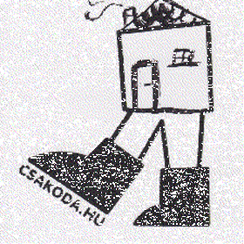

2.3 A munka világa VII. - fotópályázat
 |  | Fotópályázatot hirdet A munka világa VII. címmel a Bács-Kiskun Megyei Kereskedelmi és Iparkamara.  (Pályázatfigyelő)  A Bács-Kiskun Megyei Kereskedelmi és Iparkamara fotópályázatot hirdet A munka világa VII. címmel. A pályázat célja kereskedők, ipari vállalkozások, szolgáltatók, kézművesek tevékenységének, termékeinek megjelenítése. Csak 18 éven felüli alkotók pályázhatnak kizárólag digitális formában beküldött... » Tovább
  

2.4 Az NKA pályázata fotóművészeti szakmai programokra
 |  | Az NKA Fotóművészet Kollégiuma pályázatot hirdet 2016. évi szakmai tevékenységek támogatására.  (Pályázatfigyelő)  Pályázni a következő altémákban lehet: - alkotói támogatás a 2016. május 1. és 2017. április 30. közötti időszakra: alkotói támogatás fotóművészeknek új alkotások létrehozására; alkotói támogatás kutatóknak, szakíróknak kortárs fotóművészetet és fotótörténetet elemző és értékelő, a fotótörténetet... » Tovább
  

2.5 Az NKA pályázata komolyzenei programok támogatására
 |  | Az NKA Zeneművészet Kollégiuma pályázatot hirdet magas művészeti szakmai színvonalú komolyzenei tervek megvalósításának támogatására.  (Pályázatfigyelő)  Pályázatot hirdet magas művészeti szakmai színvonalú komolyzenei tervek megvalósításának támogatására a Nemzeti Kulturális Alap Zeneművészet Kollégiuma. Pályázni a következő altémákban lehet: - a magyarországi hagyományos komolyzenei hangversenyélet támogatására a 2016. szeptember 1. és 2017.... » Tovább
  

2.6 MACIARC - óriásplakát-pályázat
 |  | Az ARC Művészeti Szolgáltató pályázatot hirdet civil szervezeteknek és kreatív ügynökségeknek MACIARC címmel óriásplakát tervezésére a szolidaritás, gondoskodás témájában.  (Pályázatfigyelő)  Pályázatot hirdet az ARC Művészeti Szolgáltató óriásplakát tervezésére MACIARC címmel. A pályázaton magyar civil szervezetek és kreatív ügynökségek vehetnek részt a szolidaritás, a gondoskodás, az odafigyelés témájában elkészített plakáttervekkel. A legjobbnak ítélt 5-11 alkotást a 16. ARC-on... » Tovább
  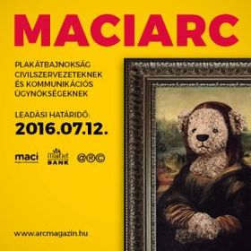

2.7 Pályázat az Artraker Díjra
 |  | Pályázatot hirdet művészeknek és szervezeteknek az Artraker Díj odaítélésére az Artraker.  (on-the-move)  Az Artraker pályázatot hirdet művészeknek és szervezeteknek az Artraker Díj odaítélésére. A díjat az erőszak és a béke narratívájával, a marginalizált társadalmi rétegekkel, valamint a béketeremtés lehetőségeivel foglalkozó művészetért ítélik meg. Az eredményeket 2017 elején teszik közzé Londonban... » Tovább
  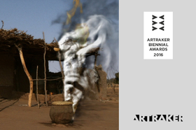

2.8 V. Egri József Nemzetközi Ifjúsági Filmpályázat
 |  | Ötödik alkalommal hirdeti meg fiataloknak az Egri József Nemzetközi Ifjúsági Filmpályázatot a szerbiai Film-Múzeum.  (pályázatok.org)  A topolyai (Szerbia) Film-Múzeum ötödik alkalommal hirdeti meg 15 és 35 év közötti fiataloknak az Egri József Nemzetközi Ifjúsági Filmpályázatot. A pályázatra az Élet – tér – kultúra témát művészeti vagy tudományos megközelítésben feldolgozó filmeket várnak. Egyénileg vagy csoportosan... » Tovább
  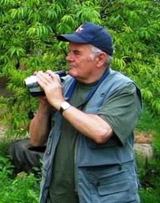

2.9 Egy nekem kedves táj - fotó- és filmpályázat
 |  | Az Őrségi Nemzeti Park Igazgatóság Egy nekem kedves táj – a Kőszegi Tájvédelmi Körzet címmel fotó- és filmpályázatot hirdet amatőr és profi alkotóknak.  (pályázatok.org)  Fotó- és filmpályázatot hirdet az Őrségi Nemzeti Park Igazgatóság Egy nekem kedves táj – a Kőszegi Tájvédelmi Körzet címmel. A pályázatra amatőr és profi alkotók munkáit is várják. A Bechtold István Természetvédelmi Látogatóközpont tízéves fennállása alkalmából meghirdetett pályázatra a... » Tovább
  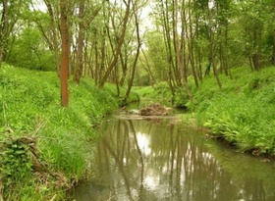

2.10 Pályázat a N.I.C.E. díjára
 |  | A N.I.C.E. pályázatot hirdet az Európai Díj a Kulturális és Kreatív Innovációkért odaítélésére.  (Kreatív Európa Iroda)  Pályázatot hirdet a Network for Innovations in Culture and Creativity in Europe (Kulturális és Kreatív Innovációkért Hálózat, N.I.C.E.) az Európai Díj a Kulturális és Kreatív Innovációkért elismerés odaítélésére. Legfeljebb hároméves projektekkel lehet pályázni a díjra a következő témában: Solving... » Tovább
  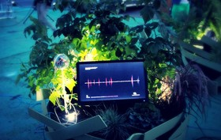

2.11 Magyarok vitézsége - rajzpályázat
 |  | Képzőművészeti alkotópályázatot hirdet az Ács Károly Művelődési Központ Magyarok vitézsége címmel.  (Kreatív Európa Iroda)  Az Ács Károly Művelődési Központ képzőművészeti alkotópályázatot hirdet Magyarok vitézsége címmel. A János Vitéz Mesefesztiválhoz kapcsolódóan meghirdetett pályázatra óvodások, alsó és felső tagozatos általános iskolások, valamint középiskolások saját alkotásait várják. Olyan rajzokkal,... » Tovább
  

2.12 Pályázat versmondó versenyre
 |  | A Kráter Műhely Egyesület pályázatot hirdet a Turcsány Péter író emlékére rendezendő versmondó versenyen való részvételre.  (Pályázatfigyelő)  Pályázatot hirdet a Kráter Műhely Egyesület és Könyvkiadó a Turcsány Péter író emlékére 2016 szeptemberében megrendezendő versmondó versenyen való részvételre. Jelentkezni kitöltött jelentkezési lappal, valamint egy kiválasztott vers MP3-as formátumú felvételével lehet. A verseny döntőjét 2016.... » Tovább
  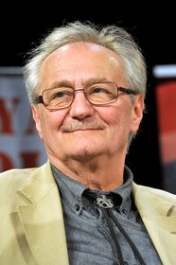

2.13 Muzsikál az erdő - gyermekrajz pályázat
 |  | A Muzsikál az Erdő Alapítvány gyermekrajz pályázatot hirdet Muzsikál az erdő címmel.  (Pályázatfigyelő)  Rajzpályázatot hirdet gyerekeknek a Muzsikál az Erdő Alapítvány Muzsikál az erdő címmel. A pályázatra olyan alkotásokat várnak, amelyeken a gyerekek megmutatják, hogyan látják az erdőt. Csak óvodások és alsó tagozatos általános iskolások küldhetnek be rajzokat. A kiválasztott alkotásokat a Muzsikál... » Tovább
  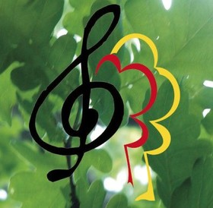

2.14 Csillaglegenda - szövegíró pályázat
 |  | Szövegíró pályázatot hirdetnek Csillaglegenda címmel egy planetáriumi előadáshoz.  (Pályázatfigyelő)  Csillaglegenda címmel szövegíró pályázatot hirdet egy planetáriumi előadáshoz kapcsolódóan Tulok László. A 30 csillagkép történetét bemutató planetáriumi előadáshoz egy olyan szövegkönyvet keresnek, amelyre a régi magyar csillagképek történetei felfűződnek. A nyertes pályázó pénzdíjban... » Tovább
  

2.15 Muzsikál az erdő - fotópályázat
 |  | A Muzsikál az Erdő Alapítvány fotópályázatot hirdet amatőr és profi alkotóknak Muzsikál az erdő címmel.  (Pályázatfigyelő)  Fotópályázatot hirdet amatőr és profi alkotóknak a Muzsikál az Erdő Alapítvány Muzsikál az erdő címmel. A pályázaton minden alkotó legfeljebb tíz képpel vehet részt. A beküldött pályaműveket egy fotóművészekből és természetvédelmi-erdészeti szakemberekből álló zsűri értékeli. A kiválasztott... » Tovább
  

2.16 A tudomány is lehet szép! - alkotópályázat
 |  | Alkotópályázatot hirdet A tudomány is lehet szép! címmel a Pásztói Múzeum.  (Pályázatfigyelő)  A Pásztói Múzeum alkotópályázatot hirdet A tudomány is lehet szép! címmel. A pályázatra általános és középiskolás diákok háromfős csapatainak olyan alkotásait várják, amelyeket a múzeum Mikronógrád - A tudomány is lehet szép! című kiállítása ihletett. Rajzokkal, festményekkel, kollázsokkal,... » Tovább
  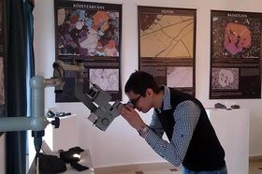

2.17 Muzsikál az erdő - képzőművészeti pályázat
 |  | A Muzsikál az Erdő Alapítvány képzőművészeti pályázatot hirdet Muzsikál az erdő címmel.  (Pályázatfigyelő)  Képzőművészeti pályázatot hirdet magyarországi és határon túli magyar művészeknek a Muzsikál az Erdő Alapítvány Muzsikál az erdő címmel. A pályázatra festőművészek, grafikusok, szobrászok, iparművészek, keramikusok és divattervezők alkotásait várják. A kiválasztott munkákat egy kiállítás keretében... » Tovább
  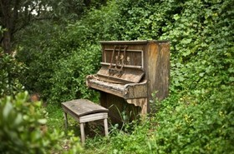

2.18 ÁlomSzülinap - kreatív pályázat
 |  | Kreatív pályázatot hirdet gyerekeknek Kadabra Kreatív Kft. ÁlomSzülinap címmel.  (Pályázatfigyelő)  A Kadabra Kreatív Kft. kreatív pályázatot hirdet ÁlomSzülinap címmel. A pályázatra hat és tíz év közötti gyerekek kreatív munkáit várják a következő témában: Hogyan képzeled el az Álomszülinapodat?. Az ünnepélyes díjátadót 2016 májusában rendezik meg a Városligeti Gyermeknapon. Beérkezési... » Tovább
  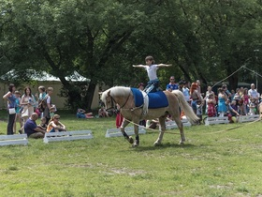

2.19 Muzsikál az erdő - irodalmi pályázat
 |  | Irodalmi pályázatot hirdet Muzsikál az erdő címmel a Muzsikál az Erdő Alapítvány.  (Pályázatfigyelő)  A Muzsikál az Erdő Alapítvány irodalmi pályázatot hirdet magyarországi és határon túli magyar szerzőknek Muzsikál az erdő címmel. Felnőttek olyan irodalmi alkotásokkal pályázhatnak, amelyekben megjelenik az erdő és a zene kapcsolata, 8 és 14 év közötti gyerekek pedig legfeljebb háromoldalas meséket... » Tovább
  

Egyéb aktuális pályázataink: http://kultura.kreativeuropa.hu/palyazat
A Tempus Közalapítvány pályázataival kapcsolatban bővebb felvilágosítás kérhető:
Tempus Közalapítvány
1093 Budapest, Lónyay utca 31.
http://www.tka.hu
(06 1) 237-1320
info@tpf.hu

3. ÁLLÁSLEHETŐSÉGEK
3.1 Művészeti igazgatót keresnek Ausztriába
 |  | Művészeti igazgatót keres 2018 januárjától a bécsi Tanzquartier Wien.  (on-the-move)  A bécsi (Ausztria) Tanzquartier Wien művészeti igazgatót keres 2018. januári kezdéssel. Elvárások: rendezvényszervezői tapasztalat, a kortárs tánc- és előadó-művészet területén szerzett szakmai tapasztalat, nemzetközi és osztrák táncművészeti intézmények és kezdeményezések ismerete, vezetői... » Tovább
  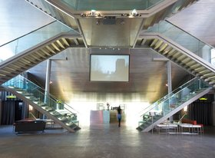

4. KONFERENCIÁK, KÉPZÉSEK, WORKSHOPOK
4.1 Garázsband Fesztivál
 |  | Amatőr pop- és rockegyüttesek jelentkezését várják a 2016 júniusában megrendezendő Garázsband Fesztiválra.  (Pályázatfigyelő)  A 2016. június 4-én Garázsband Fesztivál címmel megrendezendő fesztiválra várja amatőr pop- és rockegyüttesek jelentkezését a Müpa és a Ludwig Múzeum. A fesztiválra 16 és 26 év közötti fiatalokból álló együtteseket várnak. A pályázat során kiválasztott hat együttes fellépési lehetőséget kap a... » Tovább
  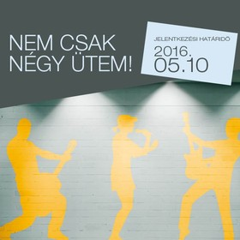

4.2 Kulturális oktatási konferencia Bordeaux-ban
 |  | Találkozót szerveznek 2016 nyarán Franciaországban A művészeti és kulturális oktatás új kihívása / sokféleség és párbeszéd Európában címmel.  (Kreatív Európa Iroda)  A LIKE – European cities and regions for culture (LIKE – Európai városok és régiók a kultúráért) 2016. június 8. és 10. között konferenciát rendez The new challenge of artistic and cultural education / diversity and dialogue in Europe (A művészeti és kulturális oktatás új kihívása /... » Tovább
  

5. ÖSZTÖNDÍJAK
5.1 art&science@ESA - ösztöndíj
 |  | Alkotóházi ösztöndíjat hirdet az Európai Űrügynökség és az Ars Electronica Hollandiába és Ausztriába.  (on-the-move)  A European Space Agency (Európai Űrügynökség, ESA) és az Ars Electronica alkotóházi ösztöndíjat hirdet art&science@ESA (művészet és tudomány az ESA-nál) címmel. Az ösztöndíj célja, hogy a résztvevők kihasználják a művészet és a tudomány világa között húzódó termékeny talajt, így alkossanak az... » Tovább
  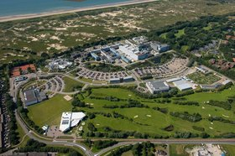

5.2 Művészeti ösztöndíj Varsóba
 |  | A varsói Polin Múzeum alkotóházi ösztöndíjat hirdet 2016 második felére, valamint 2017 elejére művészeknek.  (on-the-move)  Alkotóházi ösztöndíjat hirdet művészeknek a varsói (Lengyelország) Polin Múzeum. Olyan művészek jelentkezését várják az Open Museum – Education in Action (Nyílt Múzeum – Akcióban az oktatás) című programra, akik a zsidó identitással és a holokauszt emlékezetével foglalkoznak. Az... » Tovább
  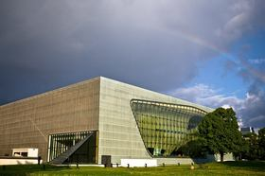

5.3 Ösztöndíj a Szombathelyi Osztrák-Magyar Nyári Egyetemre
 |  | Az Osztrák-Magyar Akció Alapítvány ösztöndíjpályázatot hirdet a 2016 júliusában megrendezendő Szombathelyi Osztrák-Magyar Nyári Egyetemre.  (Pályázatfigyelő)  Ösztöndíjpályázatot hirdet a Szombathelyi Osztrák-Magyar Nyári Egyetemen való részvételre az Osztrák-Magyar Akció Alapítvány. A Bécsi Egyetem Európai és Összehasonlító Nyelv- és Irodalomtudományi Intézetének Finnugor Tanszéke és a Nyugat-magyarországi Egyetem szombathelyi Savaria Egyetemi Központja... » Tovább
  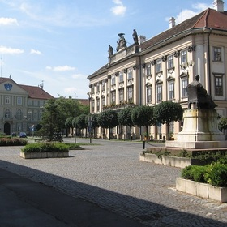

Egyéb aktuális ösztöndíjak: http://kultura.kreativeuropa.hu/osztondij

(C) 2016 Kreatív Európa Nonprofit Kft. Összeállította: Pinizsi Gábor.
Irodánk engedélyt ad e Hírlevél tartalmának reprodukálására a Kreatív Európa Iroda mint forrás megjelölésével. Noha forrásainkat kellő körültekintéssel választottuk ki, a nem hivatalos forrásból átvett információkat ellenőrizni nincs módunk, így azokért felelősséget vállalni sem tudunk.
Amennyiben a továbbiakban nem szeretné kapni hírlevelünket, kérjük, felhasználói fiókjában módosítsa adatait.
A hírlevéllel kapcsolatos kérdéseit, észrevételeit a hirlevel@kreativeuropa.hu címre várjuk.

Kreatív Európa Nonprofit Kft. - Creative Europe Desk Hungary
1145 Budapest Róna u. 174. I épület III. emelet/304.
info@kreativeuropa.hu - http://kultura.kreativeuropa.hu; http://www.kreativeuropa.hu

A Kreatív Európa Nonprofit Kft. az Európai Unió Kreatív Európa programjának hivatalos magyarországi koordinátora, működésének fő támogatója az Európai Unió Bizottsága, az Emberi Erőforrások Minisztériuma és a Magyar Nemzeti Filmalap.

 | Facebook oldalunk

